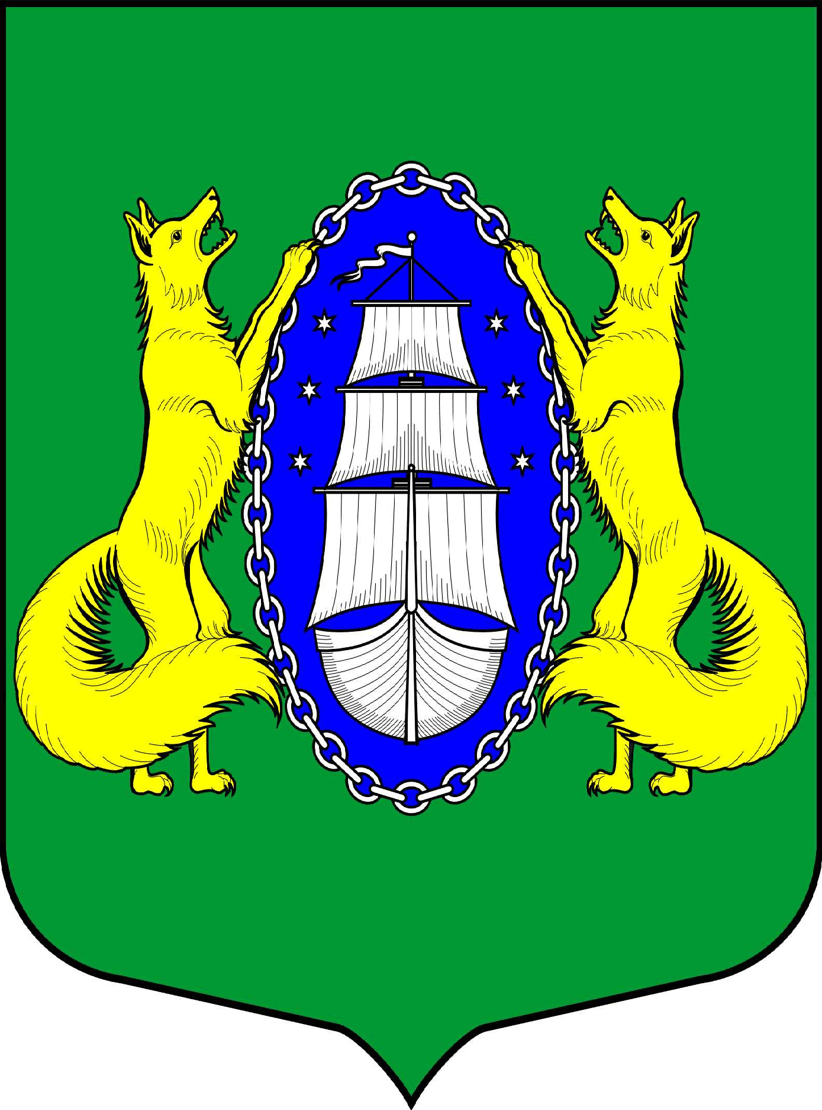

МУНИЦИПАЛЬНОЕ ОБРАЗОВАНИЕ ПОСЕЛОК ЛИСИЙ НОС
МЕСТНАЯ АДМИНИСТРАЦИЯ
РАСПОРЯЖЕНИЕ

Санкт-Петербург

«09» ноября 2020 № 26

О введении дистанционного режима работы

В связи с угрозой распространения и заражения новой коронавирусной инфекцией в соответствии со ст. 11 Федерального закона от 30.03.1999 № 52-ФЗ «О санитарно-эпидемиологическом благополучии населения», п. 2-5.3 постановления Правительства Санкт- Петербурга № 276 от 09.05.2020 года, постановления Правительства Санкт- Петербурга № 121 от 13.03.2020 года

- Ввести в местной администрации Муниципального образования поселок Лисий Нос дистанционный режим работы для работников местной администрации.
- Ограничить доступ граждан в помещение местной администрации Муниципального образования поселок Лисий Нос.
- Назначить ответственным по приему обращений Кравченко Е.А. по телефону +7(921)920-80-25 и электронной почте msmoln@mail.ru.
- Ознакомить работников местной администрации с настоящим Распоряжением в течении 1 рабочего дня, с момента его подписания.
- В случае отказа работника местной администрации от дистанционного режима работы - принять меры по отстранению работника местной администрации от работы.
- Настоящее распоряжение вступает в силу с момента его подписания.
- Контроль за исполнением настоящего распоряжения возложить на Врио главы местной администрации Муниципального образования поселок Лисий Нос.

Врио главы местной администрации Тремасова Л.В.

